MISTRZOSTWA POLSKI PTT
w kategorii PRO-AM

Gogolin – 12 Listopada 2016 r.(sobota)

REGULAMIN

- POSTANOWIENIA WSTĘPNE:

Celem Mistrzostw jest :
- wyłonienie Mistrzów i Wicemistrzów Polski Polskiego Towarzystwa Tanecznego PRO-AM na 2016 rok
- popularyzacja tańca towarzyskiego i jego walorów wychowawczych

- ORGANIZATOR:

Polskie Towarzystwo Taneczne

- WSPÓŁORGANIZATORZY:
- Akademia Tańca Maestro Opole
- Uczniowski Klub Sportowy Maestro Opole
- Okręg Opolski Polskiego Towarzystwa Tanecznego

- DATA I MIEJSCE ROZEGRANIA MISTRZOSTW POLSKI

12 listopada 2016 r. (sobota)
Hala Sportowa im. B. i Z. Blautów ul. Krapkowicka 141a

- Mistrzostwa Polski PTT PRO-AM zostaną rozegrane w następujących kategoriach:

Nazwa Kategorii Tanecznej | Tańce | Roczniki AMATOR
Single Dance / Open | WA - Walc Angielski | A - 1981 i młodsi (35 l. i młodsi)
Single Dance / Open | T - Tango | A - 1981 i młodsi (35 l. i młodsi)
Single Dance / Open | WW - Walc Wiedeński | A - 1981 i młodsi (35 l. i młodsi)
Single Dance / Open | F - Foxtrot | A - 1981 i młodsi (35 l. i młodsi)
Single Dance / Open | Q - Quickstep | A - 1981 i młodsi (35 l. i młodsi)
Single Dance / Open | CC - Cha-Cha | A - 1981 i młodsi (35 l. i młodsi)
Single Dance / Open | S - Samba | A - 1981 i młodsi (35 l. i młodsi)
Single Dance / Open | R - Rumba | A - 1981 i młodsi (35 l. i młodsi)
Single Dance / Open | PD - Paso Doble | A - 1981 i młodsi (35 l. i młodsi)
Single Dance / Open | J - Jive | A - 1981 i młodsi (35 l. i młodsi)
Single Dance / Open | WA - Walc Angielski | B - 1980 i starsi (36 l. i starsi)
Single Dance / Open | T - Tango | B - 1980 i starsi (36 l. i starsi)
Single Dance / Open | WW - Walc Wiedeński | B - 1980 i starsi (36 l. i starsi)
Single Dance / Open | F - Foxtrot | B - 1980 i starsi (36 l. i starsi)
Single Dance / Open | Q - Quickstep | B - 1980 i starsi (36 l. i starsi)
Single Dance / Open | CC - Cha-Cha | B - 1980 i starsi (36 l. i starsi)
Single Dance / Open | S - Samba | B - 1980 i starsi (36 l. i starsi)
Single Dance / Open | R - Rumba | B - 1980 i starsi (36 l. i starsi)
Single Dance / Open | PD - Paso Doble | B - 1980 i starsi (36 l. i starsi)
Single Dance / Open | J - Jive | B - 1980 i starsi (36 l. i starsi)
Single Dance / Open | WA - Walc Angielski | C - 1966 i starsi (50 l. i starsi)
Single Dance / Open | T - Tango | C - 1966 i starsi (50 l. i starsi)
Single Dance / Open | WW - Walc Wiedeński | C - 1966 i starsi (50 l. i starsi)
Single Dance / Open | F - Foxtrot | C - 1966 i starsi (50 l. i starsi)
Single Dance / Open | Q - Quickstep | C - 1966 i starsi (50 l. i starsi)
Scholarship / Open | WA, T, WW, F, Q | A - 1981 i młodsi (35 l. i młodsi)
Scholarship / Open | CC, S, R, PD, J | A - 1981 i młodsi (35 l. i młodsi)
Scholarship / Open | WA, T, WW, F, Q | B - 1980 i starsi (36 l. i starsi)
Scholarship / Open | CC, S, R, PD, J | B - 1980 i starsi (36 l. i starsi)

5.1. Mistrzostwa Polski mają na celu wyłonienie najlepszych zawodników w każdym
tańcu (Single Dance) w trzech kategoriach wiekowych oraz w kombinacji 5
tańców (Scholarship) w stylach standardowym i latynoamerykańskim, w dwóch
kategoriach wiekowych.
Mistrzostwa zostaną rozegrane w kategorii OPEN.

5.2 Dopuszczalny jest start AMATORÓW rocznik C z rocznikiem B, w kategorii
Single Dance / OPEN, z zastrzeżeniem, że muszą zdecydować się tylko na
start w jednym z nich.

- WARUNKI UCZESTNICTWA:

6.1. W Mistrzostwach Polski PTT Pro-Am biorą udział pary zrzeszone w PTT.
(Pro i Am musi dokonać stosownych opłat, zgodnych z cennikiem na dany rok
kalendarzowy).
6.2. Zgłoszenia dokonują Kluby, które są członkami wspierającymi PTT,
6.3. W kategorii wiekowej może tańczyć wyłącznie para, która należy do danej
kategorii wiekowej, wynikającej z regulaminu turnieju.
Dopuszcza się możliwość startu pary kategorii starszej w kategorii młodszej.
6.4. W Mistrzostwach Polski PTT Pro, może tańczyć z kilkoma uczniami.
6.5. W Mistrzostwach Polski PTT Am, jeden styl taneczny musi reprezentować tylko
z jednym Pro.
6.6. Wpłacenie wpisowego w wysokości:
- 20,- zł od pary za konkurencję Single Dance,
- 80,- zł od pary za konkurencję Scholarship.
Płatność przy odbiorze numeru startowego najpóźniej na godzinę przed
turniejem.

- SĘDZIOWIE:

Mistrzostwa Polski PTT PRO-AM ocenia 9 - osobowa komisja sędziowska, zatwierdzona przez Zarząd Główny PTT.

- MUZYKA
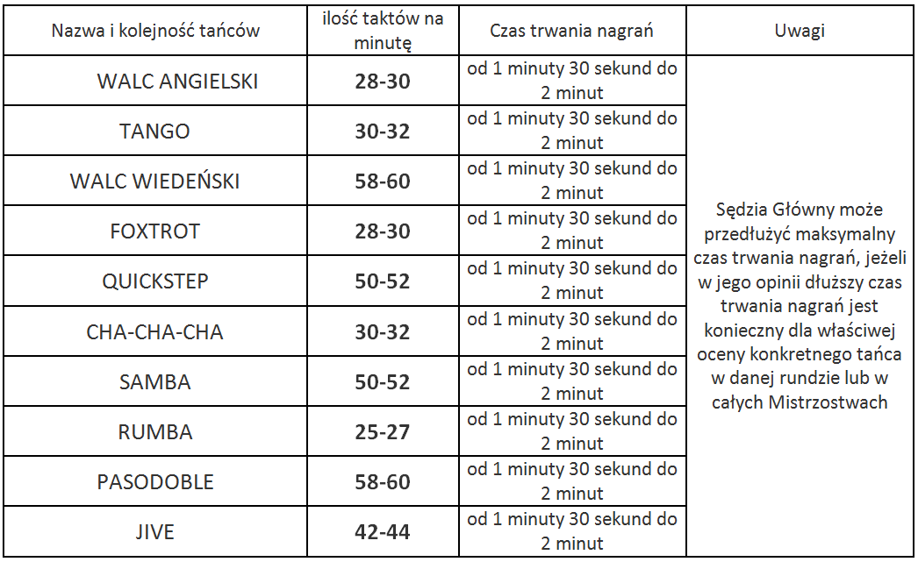

9. NUMERY STARTOWE
Numer startowy musi być przypięty do stroju zawodnika AMATORA
10. Mistrzostwa rozegrane zostaną zgodnie. z Regulaminem PRO-AM oraz
przepisami STT PTT

11. NAGRODY:

11.1. Mistrzowie i Wicemistrzowie Polski PTT PRO-AM otrzymują medale, dyplomy
i upominki.
11.2. Pozostałe pary finałowe otrzymują dyplomy i upominki.
11.3. Wszystkie pary uczestniczące w Mistrzostwach Polski PTT otrzymują dyplomy
uczestnictwa.

12. ZASADY SĘDZIOWANIA I PRZEBIEG MISTRZOSTW:

12.1. Na Mistrzostwach Polski PTT obowiązuje sędziowanie niejawne.
12.2. Ocenie sędziowskiej podlega zawodnik AMATOR.
12.3. W kategorii Single Dance/OPEN w przypadku gdy zawodnik PRO zostanie
zgłoszony z więcej niż jednym zawodnikiem AMATOREM, każdy taniec
zostanie powtórzony, a ilość par w rundach zostanie podzielona
równomiernie.
12.4. W rundach eliminacyjnych typowanych jest co najmniej 50% par.
12.5. Do finału typowanych jest 6 par.

13. FOTOGRAFOWANIE I FILMOWANIE MISTRZOSTW:

13.1. Filmowanie Mistrzostw jest dozwolone bez opłaty.
13.2. Zawodnicy startujący w zawodach mogą być filmowani i fotografowani przez
osoby znajdujące się na sali.
13. 3 Pary zgłaszające swój udział w Mistrzostwach wyrażają bezwarunkową i
bezterminową zgodę na filmowanie imprezy oraz na nieodpłatne
wykorzystanie serwisu fotograficznego i filmowego dla potrzeb własnych
organizatora.

14. POSTANOWIENIA KOŃCOWE:

Wszelkie sprawy sporne w trakcie turnieju rozstrzyga Sędzia Główny.

15. INFORMACJE DODATKOWE
Bilety wstępu:
- 20,00 zł/os. - bilet ulgowy na cały dzień ( dzieci i młodzież do lat 18-tu,studenci)
- 50,00 zł/os – bilet całodzienny
- dzieci do lat 6 -wstęp wolny
- stoliki: 100,00 zł/os - miejsce przy stoliku
· wpłaty za rezerwacje stolików:
nr konta Pekao SA: 13 1240 5178 1111 0010 6137 8831
z dopiskiem: imię i nazwisko oraz „miejsca przy stoliku sobota/niedziela”.
potwierdzenie wpłaty prosimy przesłać na adres mailowy: szajdap@gmail.com
W przypadku nieobecności na turnieju , opłata za rezerwację stolika nie ulega zwrotowi.
Odbiór wejściówek w kasie turnieju- w tym samym dniu, za okazaniem potwierdzenia przelewu.
16. ADRES KORESPONDENCYJNY :
Strona internetowa Mistrzostw Polski: www.taniec.pl
Kontakt ws. Mistrzostw: 45-068 Opole ul. 1-go Maja 19
Kierownik Organizacyjny: Paweł Szajda tel.: 600 828 211
e-mail: szajdap@gmail.com

